INDICAÇÃO Nº 765/2019

Súmula - Indico ao Poder Executivo Municipal, na pessoa do Excelentíssimo Senhor Igor Soares Ebert, Prefeito Municipal, sobre a necessidade de limpeza, desassoreamento e canalização do córrego que fica as margens da rua Bagre, no Jd. São Carlos, nesta municipalidade.

INDICO à Mesa, na forma regimental vigente, que seja oficiado ao Poder Executivo Municipal, na pessoa do Excelentíssimo Senhor Igor Soares Ebert, Prefeito Municipal, sobre a necessidade de limpeza, desassoreamento e canalização do córrego que fica as margens da rua Bagre no Jd. São Carlos, nesta municipalidade.

Justificativa

Senhor Presidente; -
Senhores Vereadores; -
Senhoras Vereadoras; -

O córrego que passa ao lado da rua Bagre no Jd. São Carlos serve como destinatário de detritos e esgotos domiciliares, além de escoadouro de águas pluviais. O uso inadequado do córrego por parte dos moradores que lançam os detritos domésticos torna o lugar insalubre e pernicioso à saúde pública, em especial, àquelas moradias situadas nas margens do córrego e que sofrem como principal foco da poluição.
A falta de canalização agravado pela ausência de constante serviço de limpeza, através de roçada, capina e remoção de detritos, propicia além do mau cheiro exalado pelo córrego que corre a céu aberto, a proliferação de insetos e bichos rasteiros como cobras, ratos e outros animais peçonhentos, prejudiciais à coletividade de um modo geral. Fomos procurados por moradores do bairro que nos informaram que o córrego sem canalização é fonte de preocupação, pois o mesmo além de exalar mau cheiro, transborda constantemente alagando as casas que ficam próximo a ele, isso vem causando preocupação com a saúde dos moradores da região e adjacências. Obras de canalização no referido córrego se fazem necessárias, pois devido ao período chuvoso que acelera o crescimento do mato transformando-o em um local perigoso e de difícil acesso, propiciando o descarte indevido de lixo e entulho o que potencializa o mau cheiro e contribui ainda mais para o seu transbordamento. Sendo assim, esta é a principal reivindicação de moradores locais que temem pelo adentramento de animais peçonhentos em suas casas e segurança de seus familiares principalmente no período noturno, tendo como causa o estado de conservação do aludido córrego.
Segue foto em anexo.

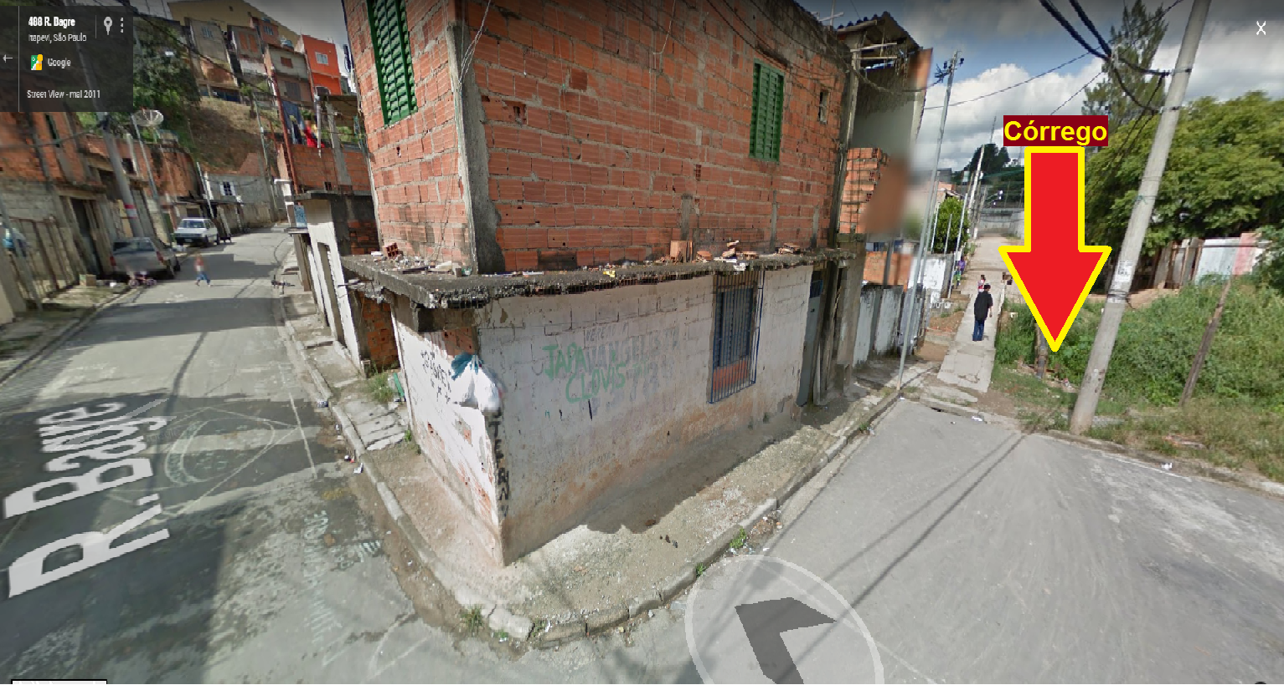

Sala das Sessões Bemvindo Moreira Nery, 27 de fevereiro de 2019.



Vereador Rafael Alan de Moraes Romeiro
Professor Rafael
Presidente
PODEMOS

